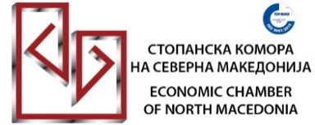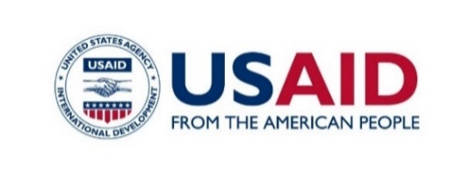

**П Р И Ј А В Е Н Л И С Т**

**Тродневна бесплатна обука на тема:**

**ЕКОНОМСКИ АСПЕКТИ НА МЕЃУНАРОДНИОТ БИЗНИС**

**7-9 октомври 2024 година, сала 4 на 5-ти кат**

**09:00 – 14:30 часот**

|  |  |
| --- | --- |
| Име на компанијата: |  |
| Даночен број (задолжително): |  |
| Дејност: |  |
| Адреса/место: |  |
| Tелефон: |  |
| Број на пријавени учесници: |  |
| Име на учесникот: 1. |  |
| Функција: |  |
| Електронска адреса: |  |
| Мобилен телефон: |  |

***Сите заинтересирани за бесплатната обука можат да се пријават најдоцна до 4.10.2024 година.***

|  |  |
| --- | --- |
| **Изјава за заштита на лични податоци од учесник кој се пријавува за следење на еднодневен семинар во организација на Стопанската комора на Северна Македонија** | |
| Со потпишување на оваа изјава потврдувам дека:  А)сум согласен/согласна моите податоци да бидат обработени исклучиво за потребите на изготвување на фактура од Стопанската комора на Северна Македонија за следење на семинарот за кој се пријавувам  Б)Запознат сум дека податоците наведени во оваа пријава се заштитени согласно Законот за заштита на личните податоци и истите ќе се користат согласно важечката законска регулатива. | |
| Потпис |  |

**Контакт:**

м-р Ивана Анчев м-р Михајло Донев

тел:02 32 44 051 тел: 02 32 44 067

е-маил:Ivana@mchamber.mk е-маил:Mihajlo@mchamber.mk